# 基于vix的波动率交易策略

## 一、优化后交易逻辑

1. **（首先满足）**

|  |  |
| --- | --- |
| **条件** | **仓位** |
| vix < 10 | 不超过1倍short |
| vix > 25 | 2倍short |
| vix > 30 | 3倍short |
| vix > 35 | 4倍short |

|  |  |  |  |  |
| --- | --- | --- | --- | --- |
| **开仓** | | | | |
|  | **底仓(1倍vega)** | **Signal 1** | **Signal 2** | **Signal 3** |
| **Long** | vix < 历史波动率 | vix < 回溯窗口期30百分位;  spread <回溯窗口期30百分位 | vix < 回溯窗口期20百分位;  spread <回溯窗口期20百分位 | vix < 回溯窗口期10百分位;  spread <回溯窗口期10百分位 |
| **Short** | vix > 历史波动率 | vix > 回溯窗口期70百分位;  spread >回溯窗口期70百分位 | vix > 回溯窗口期80百分位;  spread >回溯窗口期80百分位 | vix > 回溯窗口期90百分位;  spread >回溯窗口期90百分位 |
| **平仓** | | | | |
|  | **减小回撤平仓** | **Signal 1** | **Signal 2** | **Signal 3** |
| **Long** | 仓位高于信号两档及以上，则仓位减一档（例如：short signal为1时，若此时仓位为-3倍vega，则应将仓位调整为-2倍vega） | vix > 回溯窗口期50百分位;  spread >回溯窗口期50百分位 | vix > 回溯窗口期60百分位;  spread >回溯窗口期60百分位 | vix > 回溯窗口期65百分位;  spread >回溯窗口期65百分位 |
| **Short** | vix < 回溯窗口期50百分位;  spread <回溯窗口期50百分位 | vix < 回溯窗口期40百分位;  spread <回溯窗口期40百分位 | vix < 回溯窗口期35百分位;  spread <回溯窗口期35百分位 |

此外，对原策略无法连续加仓的问题进行了修改。还针对ghost effect进行了优化：计算realized volatility时，所有涨跌幅超过4%的交易日数据只会在计算5天内的realized vol时用到。

进行所有优化后的策略表现如下：

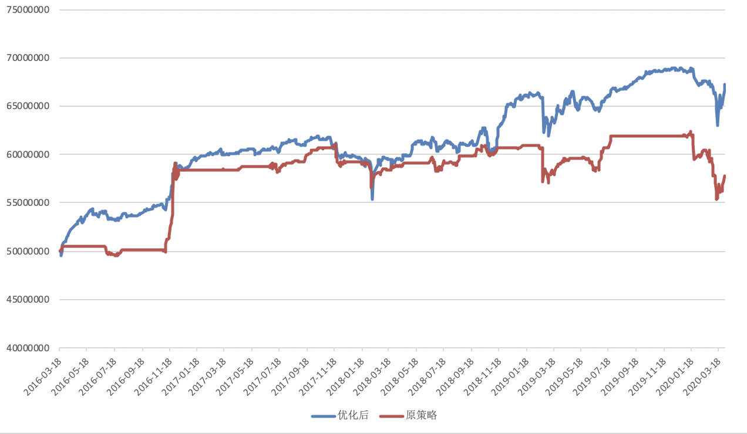

## 二、其他尝试

1. 使用从call put parity得到的implied r来代替无风险利率，效果无显著差异。

2. 限制两次加仓间的时间间隔以优化回撤，效果无显著差异。

3. 底仓设为0.5倍vega，效果较原策略有所提升，但没有1倍vega效果好。